管理体系审核记录表
过程与活动、  抽样计划 | 涉及  条款 | 受审核部门：办公室 主管领导：王颖 陪同人员：王颖 | 判定
过程与活动、  抽样计划 | 涉及  条款 | 审核员：曲丽娜 王琳（实习）（微信） 审核时间：2022年6月1日 | 判定
过程与活动、  抽样计划 | 涉及  条款 | 审核条款： Q5.3/6.2/7.1.2/7.1.6/7.2/7.3/7.4/7.5/8.2/8.4/8.5.3/8.5.5/9.1.2  9.2/10.2；  O5.3/6.2/6.1.2/6.1.3/7.1/7.2/7.3/7.4/7.5/8.1/8.2/9.1/9.2/10.2；O5.4 | 判定
组织的岗位、职责权限 | QO  5.3 | 办公室负责人：薛治江  主要负责：1)协助总经理对管理体系的建立进行总体策划，并负责组织各相关部门对目标和指标进行分解。  2)负责文件、记录的管理  3) 负责信息与交流沟通；  4) 协助总经理组织管理评审工作；  5) 负责人力资源的管理；  6) 负责内部审核；  7) 对公司目标、指标管理方案的实施和完成情况、对法律法规的符合性合规性评价、以及各部门管理体系文件的执行情况进行监督检查  8) 对管理体系运行过程中所发现的不符合项的纠正和预防措施的完成情况进行跟踪验证；  9) 监督检查职工劳动保护，改善职业健康安全条件，并做好伤亡事故的善后处理工作；  10) 负责对采购过程的控制；  11) 负责本部门包括产品和销售过程中的危险源辨识分析及控制；  12) 负责对销售过程中的控制；  13) 负责顾客和相关方要求的确定和评审；  14) 负责顾客满意度的监视和测量。  15) 负责本部门包括产品和销售过程中的危险源辨识分析及控制。 | Y
目标、方案 | QO  6.2 | 部门目标： 考核情况  培训按计划实施率为100% 经查各岗位员工均按照培训计划进行了不同内容的培训，培训覆盖率达100% ，培训合格率100% 。  文件发放有效率100% 办公室对文件进行了受控登记发放。各岗位均100%使用有效文件  火灾、触电事件0 2022年1月至今未发生火灾、触电事故，火灾、触电事故为0。  顾客满意率≥95％ 还未进行顾客满意度评价  保障环境职业健康安全资金投入 2022年1月至今环境职业健康安全投入资金充裕  原材料100%在合格供方采购 2022年1月至今原材料100%在合格供方中采购。  抽职业健康安全目标、指标及管理方案：  其中机械伤害管理方案：  1传送带运转时人员请勿靠近，设置安全提示标识  2编制安全防护方案  3操作人员持证上岗，进行安全教育培训  4加强监督检查，严禁违章进行操作  提供了考核周期2022.1-2022.12目标分解检查考核记录，除顾客满意率，其他均已完成。 | Y
员工的协商与参与 | O5.4 | 公司建立、实施和保持过程，让所有适用层次和职能的工作人员及其代表（若有）协商和参与职业健康安全管理体系的开发、策划、实施、绩效评价和改进措施。  组织应：  a）为协商和参与提供必要的机制、时间、培训和资源；  b）及时提供渠道，以获取清晰的、可理解的和相关的职业健康安全管理体系信息；  c）确定和消除妨碍参与的障碍或壁垒，并尽可能减少那些无法消除的障碍或壁垒；  d）强调与非管理类工作人员在如下方面的协商：  1）确定相关方的需求和期望；  2）建立职业健康安全方针；  3）适用时，分配组织的角色、职责和权限；  4）确定如何满足法律法规要求和其他要求；  5）制定职业健康安全目标并为其实现进行策划；  6）确定对外包、采购和承包方的控制措施；  7）确定所需监视、测量和评价的内容；  8）策划、建立、实施和保持审核方案.2）；  9）确保持续改进。  e）强调非管理类工作人员在如下方面的参与：  1）确定其协商和参与的机制；  2）辨识危险源并评价风险和机遇；  3）确定消除危险源和降低职业健康安全风险的措施；  4）确定能力要求、培训需求、培训和培训效果评价；  5）确定沟通的内容和方式；  6）确定控制措施及其有效实施和应用；  7）调查事件和不符合并确定纠正措施。 | Y
危险源识别 | O6.1.2 | 总经理负责审批重大风险源。  办公室是危险源辩识、风险评价与风险控制策划的归口部门，负责组织各部门进行危害辩识、风险评价，制定风险控制措施。  相关部门：负责本部门的危害辩识、风险评价及制定风险控制措施。  办公室应建立并保持《危险源识别、风险评价控制程序》 辨识公司范围内的危险源、风险进行有效控制，预防和减少事故、事件的发生。 | Y
合规义务、法律法规及其他要求 | O6.1.3 | 为了确定公司管理应遵守的合规性义务，及时获得这些合规义务的最新有效版本，由办公室负责建立并保持《合规性评价控制程序》，并进行控制。确定与其危险源有关的、适用的合规义务如何运用到公司的活动、产品和服务以及相关的危险源因素。  于2020年1月2日识别了职业健康安全法律法规清单。  提供《职业健康安全法律法规清单》收集的安全法律法规。  职业健康安全法律法规清单包括国家和河北省的法律法规。办公室进行了合规性的评价，评价时间为2020年5月10日。  提供了职业健康安全法律法规及其他要求合规性评价表，评价人：王占军、王百龙 批准：王占军 日期： 2022 年4 月 7 日 | Y
人员  组织的知识  能力、意识和培训 | Q:  7.1.2  7.1.6  QO:  7.2  7.3  7.4 | 公司现有员工20人，从事影响产品符合性的人员，应能够胜任其工作，对胜任的判断可以从教育、培训、技能和经验等方面考虑  公司编制了《能力、培训和意识控制程序》，按《各级岗位任职条件》要求，选择配置人力资源，并对员工能力加以识别，识别的主要内容为员工所具备的技能、工作经验、培训和教育经历。办公室根据人员能力情况确定培训需求，制定年度培训计划，报总经理审批后实施。  查见《人员能力确认表》包括姓名、岗位名称、接受培训简历任等，查到王百龙、何锦堂等人员的能力考核记录，技能特长：符合要求。评价人：王占军 日期：2022.1.10日。  每年年底，办公室负责制定下一年的《培训计划》，经总经理审批后发各部门，并督促各部门按计划执行，确保与系有关的所有人员经过相应的教育和培训，具备所从事工作应具备的能力（资格），同时意识到每一个岗位的工作对于实现质量目标的重要性，意识到应积极寻求工作质量的改进，为企业的持续发展做出贡献。  《2022年培训计划》：日期，受培训部门，参加培训人员，培训方式，培训内容，考核方式；其中包括GB/T19001-2016、GB/T45001-2020标准培训、管理手册、程序文件、内审员培训、产品生产工艺培训、安全意识培训、及安全教育培训等内容。 审批：王占军 日期：2022.1.8。经核实，查培训记录，2022年1、3、4、5月份的培训已按计划全部完成，2022年还有四项尚未到期开展培训。  公司属钻头生产企业，查员工有焊工证。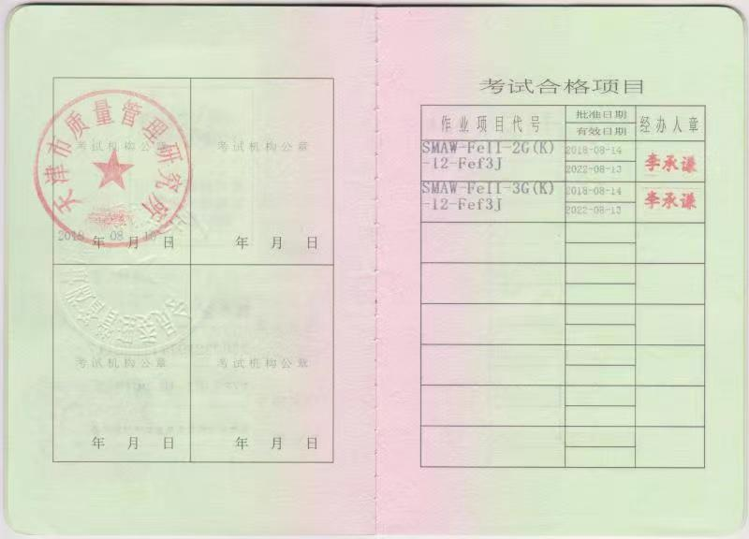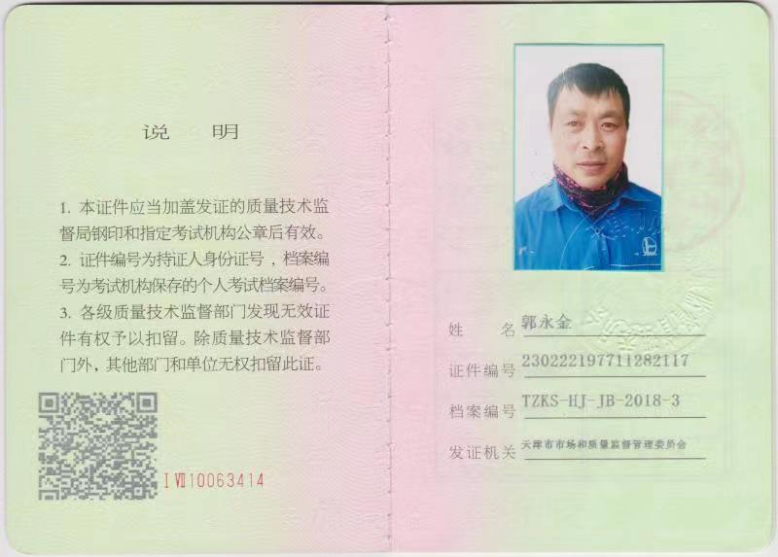  公司应确保其控制范围内的相关工作人员知晓：  a)管理方针；  b)管理体系目标；  c) 他们对管理体系有效性的贡献，包括改进管理体系绩效的益处；  d) 不符合管理体系的后果。  通过培训等措施，提高员工的各项意识，为实现岗位管理目标做贡献。  公司致力于提高品质的钻探工具，如牙轮扩孔器，PDC式扩孔器，三牙轮钻头，工程用牙掌，PDC钻头和刮刀钻头非开挖钻头等。应用领域主要有建筑工程，石油，天然气，矿山，非开挖地下管网工程，水文测量，工农业用水，基桩工程，地热等。 | Y
沟通、参与和协商 | QO7.4 | 策划编制的程序文件ZXHLCX-4《信息沟通控制程序》及管理手册的相关章节规定了企业内、外部沟通和员工就职业健康安全事务参与、协商的要求。  办公室负责本程序的归口管理，主要负责国家、地方法律法规、政策文件的收集，并及时下发到各部门，收集公司内部员工的意见、建议、抱怨和需求信息，负责处理顾客投诉及抱怨，了解顾客要求和意见。生产部负责公司质量、技术管理信息的交流及管理；各部门负责相应业务范围内的对内、对外的各项信息交流。紧急状态下的交流与协商相关部门直接传递到主管领导。 | Y
文件总则/管理手册 | QEO  7.5 | 办公室负责组织有关人员按GB/T19001-2016、GB/T24001-2016，GB/T45001-2020标准要求，编制《管理手册》，手册是公司管理的纲领性、法规性文件,经总经理批准后生效。管理手册体系文件2022年11月8日发布并实施，并开始各种体系运行记录的填写和保留。  查形成《记录清单》：编号，名称，文保存期限等；包括组织内外部环境识别表、相关方及相关方要求清单、风险和机遇清单及管理措施、件更改申请单等；查到：《有效文件清单》序号，文件名称，文件编号、修改记录等；收入国家法律、法规、标准规范等；抽查管理手册、程序文件各一，编制： 王颖 审核：王占军 文件编号标识内容等清晰 。提供《文件发放、回收登记表》：序号，接收部门、文件序号、文件名称，分发序号，接收人、日期等。查2022.1.8发放《管理手册》，接收人：王占军。具有时效性的体系文件在超过有效期后，自动失效作废。无明确时效要求的体系文件按照评审结果，经批准后通知作废。作废文件由该文件持有者自行将文件撤出并销毁。对于国家标准、规范合订本有作废章节要注明“作废”标识，防止误用。作废文件留作参考资料时应注明“作废”标识转资料保存。  外来文件管理：各部门接收的上级或外来文件均应交办公室进行统一登记，与管理体系相关的文件，经主管领导批准，按受控文件管理。抽查例如：中华人民共和国刑法、中华人民共和国消防法、金刚石钻头、中华人民共和国传染病防治法、中华人民共和国计量法、中华人民共和国标准化法、中华人民共和国传染病防治法等。  供了“记录清单”，登记了各种记录，包括QEO三体系运行记录等。上述记录的保存期限为：3年、5年或长期。审批：槐洪军 。  抽查：“内审计划”“管理方案”“消防器材检查表” “风险和机遇清单及管理措施单”等体系运行记录，其编号、标识、检索、保存、填写等情况基本符合要求。 | Y
运行控制 | O8.1 | 本部门应执行的运行控制文件包括：危险源识别、风险评价控制程序、节能降耗控制程序、顾客满意度监视控制程序等。  查运行控制情况：  用电管理：生产区的可分别设表计量，有关人员及时统计有关数据。生活设施、生产用设备应做到随用随开，防止空载运转。办公区、生产区等要合理设置照明灯数量与功率，根据需要开关，杜绝昼夜长明灯。  废弃物存放设三个垃圾箱（点）①有毒有害物垃圾箱。②可回收垃圾箱。③不可回收  垃圾箱，进行明确标识，各部门产生的废弃物收集后，分别送到垃圾箱内，由有关部门委托相关方按国家及地方有关规定进行处理，必要时签定清运协议书或其他证明。有毒有害废弃物的处理应按当地环保部门的规定要求，将有毒有害废弃物集中送到指定的回收部门。在保养维修过程中所产生的废弃油料、油棉丝等及时清理、收集、放在规定的垃圾桶内，严禁随意丢弃、掩埋和焚烧，易燃废弃物要有防火措施。可回收固体废弃物要签订回购协议，由固定的部门或人员进行回收，进行废物利用。  用纸管理：各部门负责控制纸张的使用。对内的尽量不打印。各部门应分类纸张，双面打印过的可做废纸回收处理。  工作人员因工作需要离岗时,需提前向所在部门经理申报，作好工作交接；  提供“合格供方名录”，包括供方名称、供货类别、单位日期等  天津新睦科技有限公司 CBN刀片  楚霸切削工具（上海）有限公司 Continued刀具  武汉泰尔斯刀具有限公司 平底长力钻  武汉市精工密封件有限公司 氟话轴承、O型圈、储油囊  编制：王颖 批准：王占军 日期：2022.2.16  办公室配置了灭火器。  未提供2022年员工体检报告 | N
应急准备和响应 | O8.2 | 查策划有《应急准备和响应控制程序》，编制有《触电应急演练记录》，《火灾应急援演练记录》、《触电应急演练记录》等。  查2022年3月31日“触电应急演练记录”。  ——演练负责人：王百龙；地点：生产部  演练达到目的预案有效  应急演练记录  JL-8.2-02  另，2022年3月28日灭火应急预案演练记录，演练效果评价：通过演练，员工更加掌握了火灾中及时逃生的意识和能力，生产部员工更加熟练掌握了及时扑灭火灾的方法和能力，提高了全体员工的防火意识，达到了演练目标，演练方案可行。  办公室配置有灭火器。 | Y
  单 位 |  | 本单位 | 事故类别及部位 | 触电伤亡事故
  地 点 |  | 生产部 | 主要负责人 | 王百龙
  演  练  经  过 | 触电伤亡事故应急预案  - 生产部发生一起触电伤亡事故。  - 发生人员触电事故时，现场人员立即对触电人轴按下列要求进行紧急挽救。1）首先切断电源开关或用电工钳子、木把斧子将电线截断以断开电源；2）用几层干燥的衣服将手裹住，或站在干燥的木板上，拉触电者的衣服，使其脱离电源。  - 触电者脱离电源后，触电者受的伤害不严重，神志还清醒，未失去知觉，使之就地休息1-2小时，并严密注意观察；  - 事故发生后，生产部经理立即上报综合办公室。事故报告内容包括事故发生的时间、地点、部位（单位）、简要经过、伤亡人数和已采取的应急措施等。  5、经现场抢救，伤者脱离危险，并被及时赶来的救援车辆送往医院。  记录人：王百龙 日期：2022.3.31
  预案有效性评价 | 预案有效  评价人：王占军 2022.3.31
  备注
顾客沟通 | Q8.2.1 | 公司通过走访、电话、邮件等方式与顾客交流，主要进行以下沟通：  1、在产品交付中向顾客提供保证产品品质的有关信息。  2、接受顾客问询、询价、合同的处理。  3、根据合同要求进行有关的事宜，对顾客的投诉或意见进行及时处理和答复。  查顾客意见记录  体系建立以来，未发生顾客不满意及投诉现象。
与产品有关要求的确定 | Q8.2.2 | 查公司产品销售合同  ——抽销售合同1 2022.5.23  买方：临汾市尧都区八达地质物资供应站  卖方：河北中兴宏力钻头制造有限公司  销售产品名称：牙轮掌片、三牙轮钻头  明确了规格型号、数量、单价、总金额等，写明了质量要求、送货地点、运输方式、验收标准、结算方式、违约责任等双方的责任和要求及义务。  ——抽销售合同2 2021.11.25  买方：陕西军胜能源工程有限公司  卖方：河北中兴宏力钻头制造有限公司  产品名称：钻头  明确了规格型号、数量、单价、总金额等，写明了质量要求、送货地点、运输方式、验收标准、结算方式、违约责任等双方的责任和要求及义务。  ——抽销售合同3 2022.3.10  买方：新疆永升能源有限责任公司  卖方：河北中兴宏力钻头制造有限公司  产品名称：钻头  明确了规格型号、数量、单价、总金额等，写明了质量要求、送货地点、运输方式、验收标准、结算方式、违约责任等双方的责任和要求及义务。
产品有关要求的评审及变更 | Q8.2.3  Q8.2.4 | 查上述合同的评审记录，提供《合同评审表》  评审日期2022.5.18/2021.11.24/2022.3.10  评审在合同签订之前进行。符合要求。  评审内容包括合同要求。  结果：同意接受此订单。  公司目前暂无合同更改情况。
外部提供的过程、产品和服务的控制 | Q8.4 | 办公室负责对供方按公司的要求提供产品的能力评价和选择供方。对供方的初次评价主要依据供方的基本情况（产品、人员、设备、工艺、生产能力）。  现场提供有《合格供方目录》，由总经理批准。  天津新睦科技有限公司 CBN刀片  楚霸切削工具（上海）有限公司Continued刀具  武汉泰尔斯刀具有限公司 平底长力钻  武汉市精工密封件有限公司 氟话轴承、O型圈、储油囊  查 2022年2月16日供方评定记录表。  评论结果：列入合格供方 | Y
顾客或外部供方财产 | Q8.5.3 | 顾客财产是指在公司控制下或公司使用的顾客财产，包括顾客提供的样品、文件等。  公司涉及的顾客财产为客户的 客户个人信息。对于客户个人信息，公司应严格保密，并通过培训的形式，使公司员工都能保护客户客人信息不被泄露。 | Y
交付后活动 | Q8.5.5 | 本公司产品包装、贮存、放行、交付按产品执行标准或顾客要求进行。  办公室负责产品的售后服务，包括：  跟踪顾客反馈信息，妥善处理顾客意见（包括投诉），使顾客持续满意；  主动向顾客介绍企业最新产品，准确预测市场，及时做好供货准备，满足顾客的定货需求；  与顾客保持长期互信联络，定期向顾客进行满意程度调查，改进产品，提高产品质量和服务质量，持续满足顾客的潜在需求。 | Y
顾客满意度 | Q9.1.2 | 作为对管理体系业绩的一种测量，办公室编制《顾客满意度测量规定》，对顾客有关公司是否已满足其要求的感受的信息进行监视，并确定获取和利用这种信息的方法。利用所获取的信息测量分析顾客的满意度。  提供“顾 客 满 意 程 度 调 查 表”，调查主要内容：质量、价格、交货日期、售后服务等方面的满意程度等，将顾客满意度设定为：A满意、B基本满意、C一般、D不满意四个等级，给出四个不同的权数为1.0、0.8、0.6、0.5。对顾客满意度调查五项要素，分别设定不同的比重为0.4、0.25、0.2、0.1、0.05。对顾客满意度的调查，一般每季度调查一次，并根据调查结果确定是否采取纠正措施或预防措施和增加调查次数。  d）办公室在管理评审之前对顾客满意度的调查及各部门传递的顾客满意信息，进行汇总分析，将分析结果输入管理评审。 | Y
监视、测量、分析和评价 | O  9.1 | 编制了《绩效监测控制程序》，为对职业安全与健康绩效和可能具有重大环境影响的运行与活动进行例行监测和测量，特制定本程序通过以下几种方式对运行过程绩效进行监视和测量：  ●该公司对管理体系过程进行监视和测量的方法包括：内审、管理评审、目标考核、过程的监视和测量检查等。  内审、目标考核详见9.2/6.2的审核记录.  公司组织每年一次进行安全、环境大检查和管理方案、环境监测方案的实施情况抽检，并做好记录  查见2022.1.10体系运行检查记录，内容包括：受检部门、检查部门、检查内容、检查情况、检查日期等。  检查情况：1、文件发放及时到位；  2、按照计划进行了培训；  3、对人员进行了评价；  4、按照相关要求对合格供方进行了评价，有评价记录。  5、对合同进行了合同评审  ●职业健康安全绩效监测：  对员工进行了体检，并发放了劳保用品  查劳保用品发放记录：日期、名称、发放数量、领用人等 编制：王百龙 审批：王占军  ●监测设备：公司暂无环境监测设备。 | Y
内部审核 | QO  9.2 | 编制《内部审核控制程序》。  2022年04月16日开展管理体系内部审核活动，并提供有以下内审的资料：  ——《内部审核计划》，编制：王颖 2022.4.15 批准：审批：王占军  计划中规定审核的目的、依据、范围、时间、审核安排；  审核组组长：王颖，组员： 王百龙  ——内审首末次会议签到（领导层、各部门负责人）；  ——内部审核检查表，审核按计划进行，没有遗漏标准条款及体系覆盖的部门和场所，内审员没有审核自己的工作。  ——本次内审发现1项不合格，在综合部。查看《不符合报告》，并制定了纠正及纠正预防措施，且已完成，并对其有效性进行了验证，审核员：王百龙 日期：2022年4月19日  ——本次内审编制有《内部审核报告》，结论：2022年4月16日，按照公司管理体系要求和年度内部审核计划，内审组在公司领导和各部门的配合下对公司管理体系进行了内部审核。本次内审从2022年4月15日8点00分开始召开首次会议，到当日17点30分末次会议，历时1天，审核了总经理、管理体系负责人、综合办公室、生产部等部门，覆盖了公司质量、环境和职业健康安全管理体系的全部要素。内审过程中，各部门给予了充分的配合，使内审顺利完成。总体来说，公司质量、环境和职业健康安全管理体系审核结果基本符合标准要求。  编制：王颖 批准：王占军 日期：2022年4月16日 | Y
不符合和纠正措施 | QO  10.2 | 制定了《纠正措施控制程序》、《预防措施控制程序》。  对经评价确认需采取纠正措施的，由责任部门制定，经管理者代表批准后执行。对内、外部管理体系审核中出现的不合格项，责任部门在收到“不合格报告”后，按《内部审核控制程序》要求制订并实施纠正措施。纠正措施完成后，由责任部门组织有关人员对纠正措施实施结果进行记录和评审。每项纠正措施完成后均要对其有效性进行评审，评审其能否防止类似不合格的再发生，并将评审意见填入“纠正/预防措施制定、实施、评价表”或“不合格报告”中。对经评审达不到预期效果的，由责任部门负责重新制定并实施纠正措施。由生产部负责按《记录控制程序》要求，保存纠正措施实施记录。 | Y

说明：不符合标注N

